| **2024년 국가기간전략산업직종훈련 성취도평가 문제지**  **(디지털디자인)UIUX 웹디자인 with 유튜브동영상 반응형 웹-A** | | | | | | | | | | | | | |
| --- | --- | --- | --- | --- | --- | --- | --- | --- | --- | --- | --- | --- | --- |

**이준호 훈련생 평가 결과표**

| **과 정 명** | | [디지털디자인]UI/UX 웹디자인 with 유튜브동영상 반응형 웹-A | | | | **교과목명** | 서비스 경험디자인 조사 및  시나리오 제작 |
| --- | --- | --- | --- | --- | --- | --- | --- |
| **능력단위명** | | 서비스.경험디자인 시나리오 개발 | | | | **능력단위 요소명** | 서비스·경험 시나리오 기획하기 서비스·경험 시나리오 제작하기 서비스·경험 시나리오 평가 보완하기 |
| **평가날짜** | | 2024년 11월05일 (본평가) | | | | **평가장소** | 5층 505호 강의장 |
| **평가시간** | | 4시간 | | | | **평가방법** | 포트폴리오 / 평가자체크리스트 |
| **평 가 자** | | 이 순 한 (인) | | | | **피평가자** | 이준호 |
| **비율** | **평가방법** | | **결과** | | **최종 종합 점수** | | |
| **점수** | **획득** |
| **70%** | 포트폴리오 | | 70점 |  |  | | |
| **30%** | 평가자체크리스트 | | 30점 |  |

| 서비스.경험디자인 시나리오 개발  **포트폴리오 평가지** | | | | 훈 련 생 | 이준호 |
| --- | --- | --- | --- | --- | --- |
| 훈련 교사 | 이 순 한 |
|  | | | | | |
| **과정명** | [디지털디자인]UI/UX 웹디자인 with 유튜브동영상 반응형 웹-A | | **교과목명** | 서비스 경험디자인 조사 및  시나리오 제작 | |
| **능력단위명** | 서비스.경험디자인 시나리오 개발 | | **능력단위 요소** | 서비스·경험 시나리오 기획하기  서비스·경험 시나리오 제작하기  서비스·경험 시나리오 평가 보완하기 | |
| **평가날짜** | 2024년 11월05일 (본평가) | | **평가장소** | 5층 505호 강의장 | |
| **평가시간** | 4시간 | | **평가방법** | **포트폴리오** / 평가자 체크리스트 | |
| **평가내용** | 1 작업지시서에 맞춰 앞서 진행한 능력단위를 토대로 포트폴리오 프로젝트를 제출하시오. | | | | |
| **작업지시서** | **[작업물 안내]**  **카페배네 홈페이지에 대한 서비스 경험디자인 시나리오를 개발하시오.**  **[제출방법]**  **- 구글문서 제출**  **- cafe benner 리뉴얼코딩 프로토타입 폴더를 구글평가제출폴더에 업로드** | | | | |
| **교수자 평가의견** |  | | | | |

| 서비스.경험디자인 시나리오 개발  **포트폴리오 평가기준 및 배점지** | | | | 훈 련 생 | 이준호 |
| --- | --- | --- | --- | --- | --- |
| 훈련 교사 | 이 순 한 |
|  | | | | | |
| **과정명** | [디지털디자인]UI/UX 웹디자인 with 유튜브동영상 반응형 웹-A | | **교과목명** | 서비스 경험디자인 조사 및  시나리오 제작 | |
| **능력단위명** | 서비스.경험디자인 시나리오 개발 | | **능력단위 요소** | 서비스·경험 시나리오 기획하기  서비스·경험 시나리오 제작하기  서비스·경험 시나리오 평가 보완하기 | |
| **평가날짜** | 2024년 11월05일 (본평가) | | **평가장소** | 5층 505호 강의장 | |
| **평가시간** | 4시간 | | **평가방법** | **포트폴리오** / 평가자 체크리스트 | |

| **평가항목** | **평가 세부항목** | | | | **배점** | | | | | |
| --- | --- | --- | --- | --- | --- | --- | --- | --- | --- | --- |
| **매우 우수** | **우수** | **보통** | | **미흡** | **매우 미흡** |
| **서비스·경험 시나리오 기**  **획하기** | 1.1 서비스 이해관계자에게 기본적으로 제공할 서비스 시나리오를 기획 할수 있다. | | | | 10 | 8 | 7 | | 6 | 5 |
| 1.2 과제의 서비스 시나리오를 세분화된 단계로 구조화할 수 있다. | | | | 10 | 8 | 7 | | 6 | 5 |
| 1.3 서비스 시나리오의 사용성, 편의성 고려 단계를 구조화할 수 있다. | | | | 10 | 8 | 7 | | 6 | 5 |
| **서비스·경험 시나리오 제**  **작하기** | 2.1 사용자의 시나리오 구성을 문장이나 스토리보드로 제작 할 수 있다. | | | | 10 | 8 | 7 | | 6 | 5 |
| 2.2 시나리오를 위한 페르소나를 설정 할 수 있다. | | | | 10 | 8 | 7 | | 6 | 5 |
| 2.3 시나리오에 페르소나를 포함한 새로운 서비스들의 특정 상황들을 구성할 수 있다. | | | | 10 | 8 | 7 | | 6 | 5 |
| 2.4 새로운 서비스가 지닌 잠재적 문제들을 찾아내어 개선방향을 도출 할수 있다. | | | | 10 | 8 | 7 | | 6 | 5 |
| **서비스·경험 시나리오 평가 보완하기** | 3.1 시나리오에 대하여 대내외적으로 타당성 평가를 실시할 수 있다. | | | | 10 | 8 | 7 | | 6 | 5 |
| 3.2 진행된 평가에 따라 문제점을 도출하고 개선 방향을 수립할 수 있다. | | | | 10 | 8 | 7 | | 6 | 5 |
| 3.3 평가 결과를 문서화하고 문제점을 중심으로 보완할 수 있다. | | | | 10 | 8 | 7 | | 6 | 5 |
| **학습집중력** | 수업참여도와 이해도가 높으며 집중도가 높음 | | | | 10 | 8 | 7 | | 6 | 5 |
| **코딩력** | 적절한 마크업과 효율적인 스타일을 적용할 수 있다 | | | | 10 | 8 | 7 | | 6 | 5 |
| **총점** | 100점 (120/120) x 0.7 | | | | 취득점수: 점 | | | | | |
| **성취등급** | **A등급** | **B등급** | **C등급** | **D등급** | | | | **F등급** | | |
| 성취기준 | 매우 우수 (100점-90점) | 우수 (89점-80점) | 보통 (79점-70점) | 미흡 (69점-60점) | | | | 매우 미흡 (60점 미만) | | |

| 서비스.경험디자인 시나리오 개발  **평가자 체크리스트** | | | | 훈 련 생 | 이준호 |
| --- | --- | --- | --- | --- | --- |
| 훈련 교사 | 이 순 한 |
|  | | | | | |
| **과정명** | [디지털디자인]UI/UX 웹디자인 with 유튜브동영상 반응형 웹-A | | **교과목명** | 서비스 경험디자인 조사 및  시나리오 제작 | |
| **능력단위명** | 서비스.경험디자인 시나리오 개발 | | **능력단위 요소** | 서비스·경험 시나리오 기획하기  서비스·경험 시나리오 제작하기  서비스·경험 시나리오 평가 보완하기 | |
| **평가날짜** | 2024년 11월05일 (본평가) | | **평가장소** | 5층 505호 강의장 | |
| **평가시간** | 4시간 | | **평가방법** | 포트폴리오 / **평가자 체크리스트** | |

| **항목** | **내용** | | | | **배점** | | | | | |
| --- | --- | --- | --- | --- | --- | --- | --- | --- | --- | --- |
| **매우 우수** | **우수** | **보통** | | **미흡** | **매우 미흡** |
| **목표 설정** | 시나리오가 명확한 목표나 의도를 가지고 있는지 확인하십시오. 사용자가 어떤 목적을 달성하고자 하는지 명시되어야 합니다. | | | | 10 | 8 | 7 | | 6 | 5 |
| **사용자 프로필** | 시나리오에 등장하는 사용자의 프로필이 제공되었는지 확인하십시오. 사용자의 특성, 욕구 및 요구사항을 잘 나타내는지 평가합니다. | | | | 10 | 8 | 7 | | 6 | 5 |
| **시나리오 흐름** | 사용자의 경험을 시간 순서대로 따라가면서 시나리오가 제시되었는지 확인하십시오. 사용자의 행동과 시스템의 응답이 논리적인 순서로 표현되어야 합니다. | | | | 10 | 8 | 7 | | 6 | 5 |
| **접촉 지점** | 시나리오에서 사용자와 시스템 간의 접촉 지점이 명확히 나타나는지 확인하십시오. 어떤 상호작용이 일어나는지 이해하기 쉬워야 합니다. | | | | 10 | 8 | 7 | | 6 | 5 |
| **사용자의 감정 및 의견** | 시나리오에서 사용자의 감정, 반응, 의견이 어떻게 변화하는지 나타내는지 확인하십시오. 사용자의 경험을 풍부하게 설명해야 합니다. | | | | 10 | 8 | 7 | | 6 | 5 |
| **맥락 고려** | 사용자의 환경, 상황, 문제에 대한 맥락이 시나리오에서 명확하게 제시되었는지 확인하십시오. 사용자의 현실적인 상황을 고려해야 합니다. | | | | 10 | 8 | 7 | | 6 | 5 |
| **경험의 일관성** | 시나리오 내에서 사용자의 경험이 일관성 있게 유지되는지 확인하십시오. 불일치나 모순이 없어야 합니다. | | | | 10 | 8 | 7 | | 6 | 5 |
| **문제 해결과 대응** | 사용자가 마주치는 문제 또는 어려움에 대한 해결책과 시스템의 대응이 제시되었는지 확인하십시오. 사용자의 요구를 어떻게 처리하는지 명확해야 합니다. | | | | 10 | 8 | 7 | | 6 | 5 |
| **향상 및 혁신** | 시나리오 내에서 서비스나 경험에 대한 향상점 또는 혁신적인 아이디어가 제시되었는지 확인하십시오. 새로운 관점이나 기회를 나타내야 합니다. | | | | 10 | 8 | 7 | | 6 | 5 |
| **커뮤니케이션 및 가독성** | 시나리오가 명확하게 작성되었는지, 가독성이 좋은지 확인하십시오. 모호한 용어나 표현이 없는지 확인하여 이해하기 쉬워야 합니다. | | | | 10 | 8 | 7 | | 6 | 5 |
| **총점** | 100점 (100/100) x 0.3 | | | | 취득점수 : 점 | | | | | |
| **성취등급** | **A등급** | **B등급** | **C등급** | **D등급** | | | | **F등급** | | |
| 성취기준 | 매우 우수 (100점-90점) | 우수 (89점-80점) | 보통 (79점-70점) | 미흡 (69점-60점) | | | | 매우 미흡 (60점 미만) | | |

| 서비스.경험디자인 시나리오 개발  **평가근거자료** | | | | 훈련생 | 이준호 |
| --- | --- | --- | --- | --- | --- |
| 훈련교사 | 이 순 한 |
|  | | | | | |
| **과정명** | [디지털디자인]UI/UX 웹디자인 with 유튜브동영상 반응형 웹-A | | **교과목명** | 서비스 경험디자인 조사 및  시나리오 제작 | |
| **능력단위명** | 서비스.경험디자인 시나리오 개발 | | **능력단위 요소** | 서비스·경험 시나리오 기획하기  서비스·경험 시나리오 제작하기  서비스·경험 시나리오 평가 보완하기  서비스·경험 시나리오 평가 보완하기 | |
| **평가날짜** | 2024년 11월05일 (본평가) | | **평가장소** | 5층 505호 강의장 | |
| **평가시간** | 4시간 | | **평가방법** | 포트폴리오 / 평가자 체크리스트 | |

| **제 출 결 과 물** |
| --- |
| 1 구글문서 주소  https://drive.google.com/drive/folders/1xt4ENcmBtVRtkh00fcnaWCA4sLzQ5a_3  2  **caffebene 리뉴얼코딩 프로토타입 폴더** 구글주소  https://docs.google.com/spreadsheets/d/1GfleacluvrGJ09T8Uut72U_qV2BA7aydbNPe1JQvAEw/edit?gid=1762934257#gid=1762934257 |

[디지털디자인]UI/UX 웹디자인 with 유튜브동영상 반응형 웹-A

**[ 이준호 훈련생 ]**

**1 서비스 경험 시나리오**(기획)**제작**

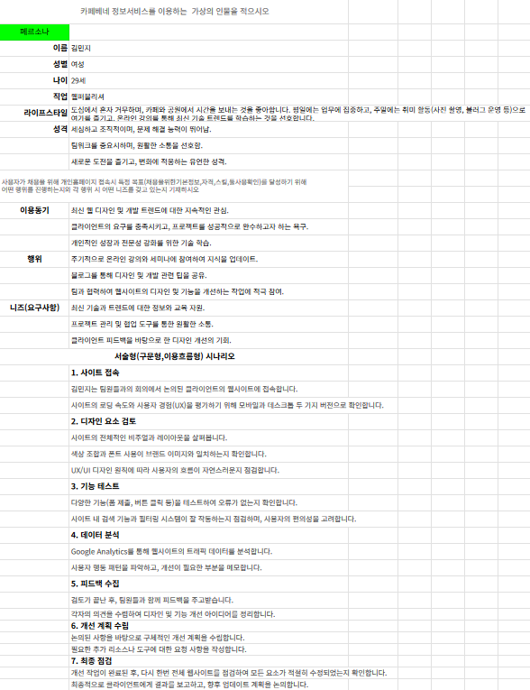

**2 서비스 경험 시나리오**(프로토타입) **제작**

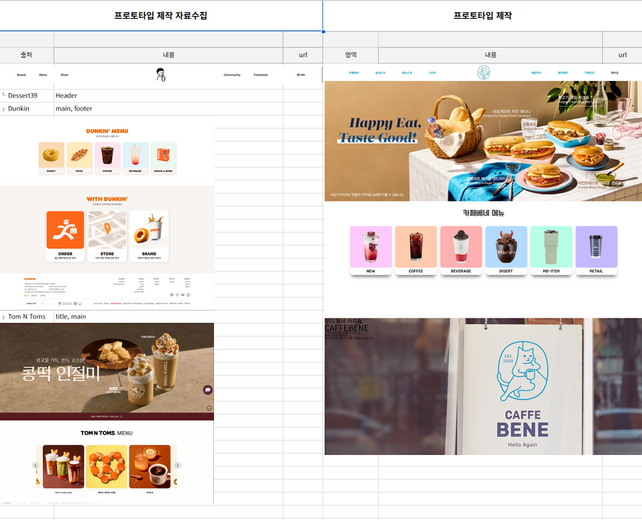

**3 서비스 경험 시나리오**(프로토타입)**평가**

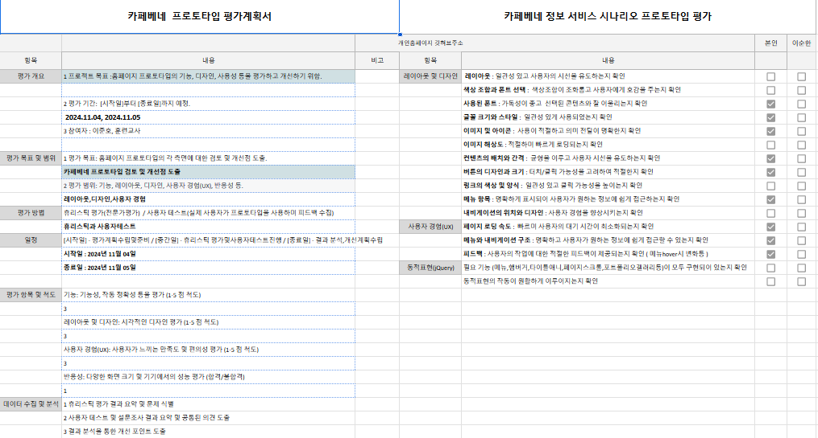

**4 서비스 경험 시나리오**(프로토타입)**보완**

